Как создать проект в Django и использовать стороннее API
1) API для погоды: https://openweathermap.org/
2) Официальный сайт Django: https://www.djangoproject.com/
3) Модуль requests: https://pypi.org/project/requests/

Django учебники с подробным описанием разработки проекта по шагам (можно использовать примеры оттуда):

https://developer.mozilla.org/ru/docs/Learn/Server-side/Django/skeleton_website , https://developer.mozilla.org/ru/docs/Learn/Server-side/Django/Models -
- https://metanit.com/python/django/1.3.php
- https://docs.djangoproject.com/en/2.2/intro/tutorial01/ - Документация Джанго от разработчика
- https://www.youtube.com/watch?v=lsAbq2RcWlQ&list=PL0lO_mIqDDFXr3RB0UDbUyZixUnIM_7LY&index=25 – видео с описанием как использовать сторонние API
- https://pythonru.com/uroki/django-rest-api#Сериализатор-Comment – создание API блога с аутентификацией и многими распространенными паттернами API (дополнительно о сериализаторах - https://www.django-rest-framework.org/tutorial/1-serialization/ )
- https://www.django-rest-framework.org/tutorial/quickstart/, https://www.django-rest-framework.org/api-guide/requests/ - официальная документация Django REST Framework
- Курс по Python: https://itproger.com/course/python-full

Установить питон и джанго (в терминале)
pip install Django
Создать папку E:\myapp3 и открыть ее в visual Studio Code
Открыть терминал и ввести команду
PS E:\myapp3> django-admin startproject WeatherApp
Появится папка WeatherApp с проектом (содержит различные настройки во вложенной одноименной папке и файл manage.py – главный файл с помощью которого можно запускать сервер и работать с разл. приложениями) в visual Studio Code
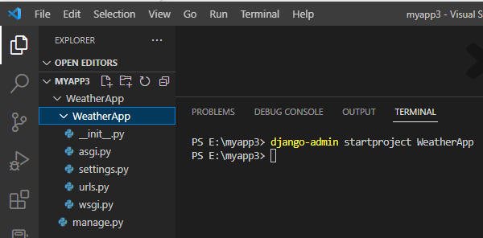
Перейти в созданную папку в окне терминала
сd WeatherApp
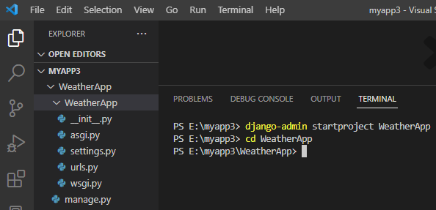
Создать приложение Погода (weather) внутри Django проекта (в одном проекте может быть несколько приложений: форум, магазин, новостной блог)
PS E:\myapp3\WeatherApp> python manage.py startapp weather
Создалась папка с приложением
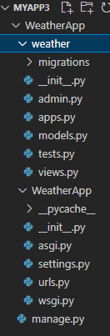
Зарегистрировать добавленное приложение в файле settings.py (регистрация необходима для всех новых приложений)
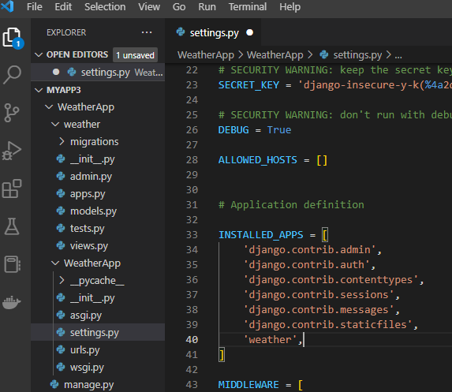
Создать пользователя для админпанели:
1)выполнить подготовительные миграции - PS E:\myapp3\WeatherApp> python manage.py migrate
2)создать суперюзера - PS E:\myapp3\WeatherApp> python manage.py createsuperuser
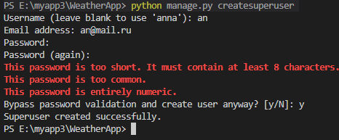
Запустить сервер: PS E:\myapp3\WeatherApp> python manage.py runserver
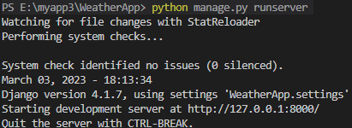
Проверить в браузере – ввести в строку браузера: localhost:8000/admin
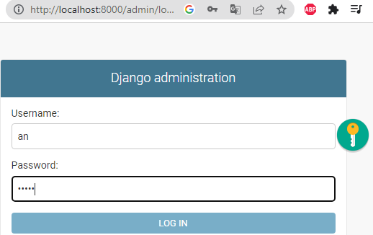
Ввести логин/пароль для созданного суперюзера – и получить доступ к админ панели
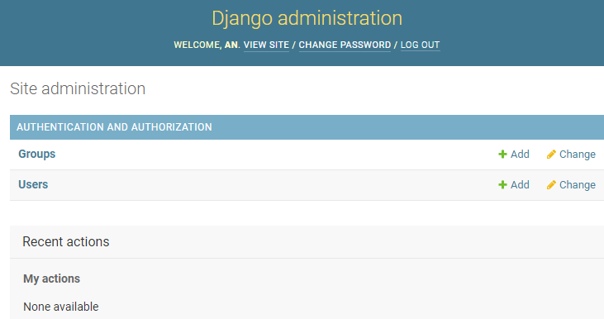
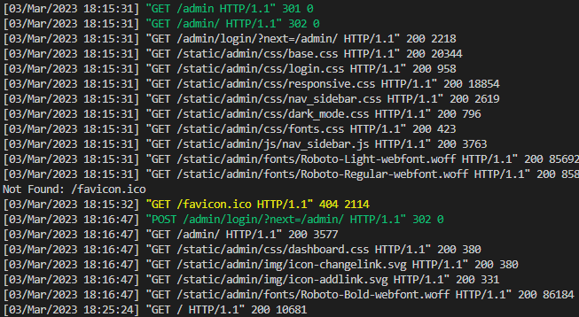

Выйти из локального сервера (Ctrl+C) и создать главную страницу приложения:
1)изменить файл urls.py в папке WeatherApp, добавив новый path к файлу urls.py приложения weather
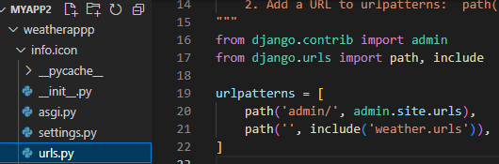
2)создать файл urls.py в приложении weather, в котором из текущей директории импортируем файл views, обращаемся к нему в path и используем функцию index
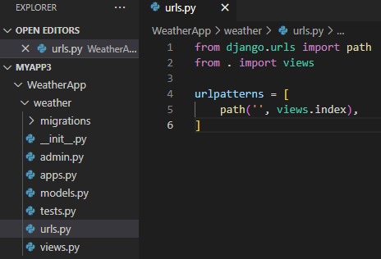
3)cоздать папку templates в папке приложения weather и добавим в нее вложенную папку weather
4)в созданную папку weather добавить файл index.html
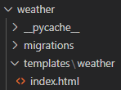
4.1)Для создания шаблона html страницы подключите плагин emmet (в случае использования для разработки Visual Studio Code – открыть Settings, ввести в строке поиска emmet и установить флажок “Emmet: Trigger Expansion On Tab”)
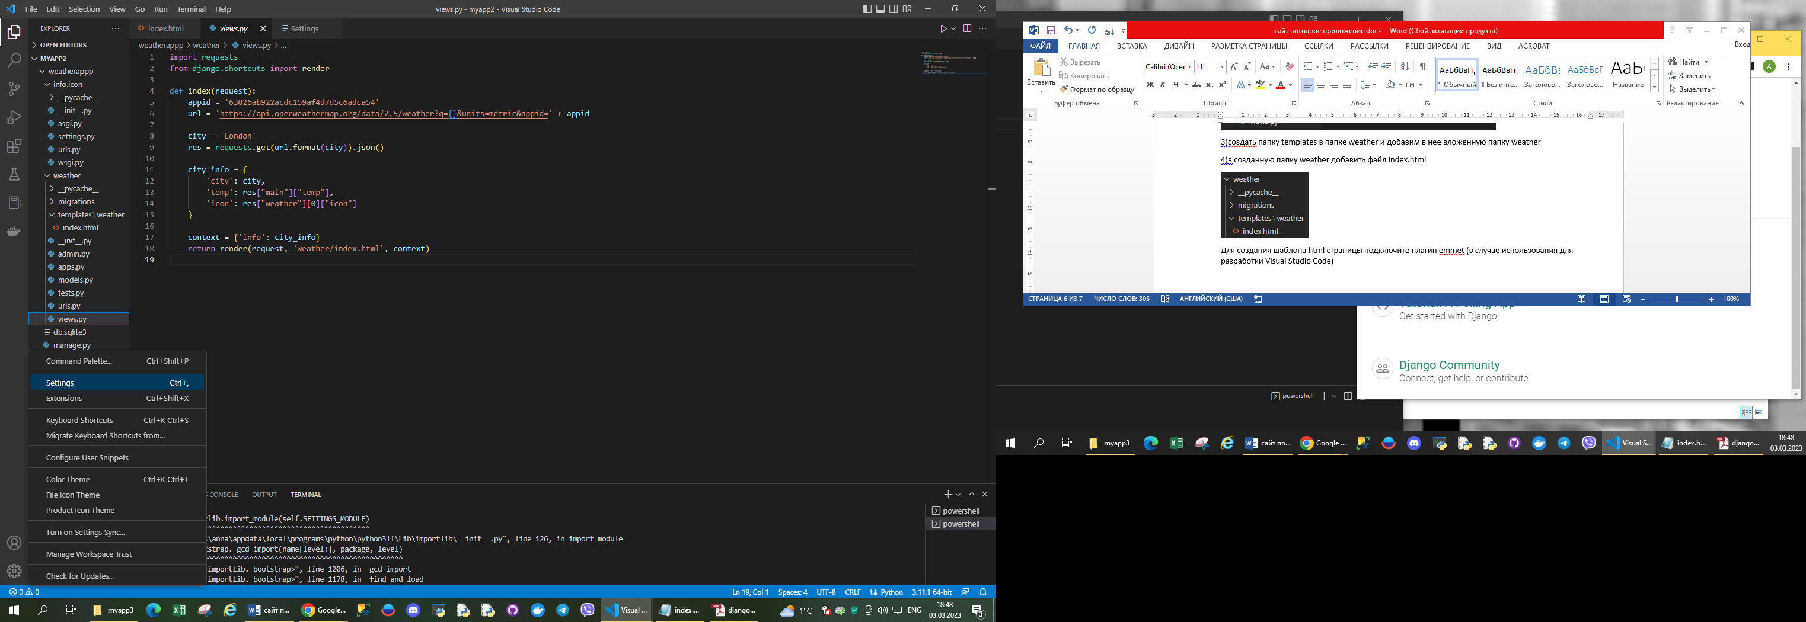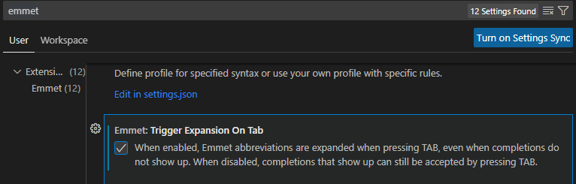
4.2)Открыть файл index.html , ввести !, нажать Enter – cформируется готовый шаблон, который нужно изменить, добавив необходимые для вывода информации о погоде элементы внутрь тега body и подключив bootstrap для быстрой настройки стилей (https://www.bootstrapcdn.com/ , https://getbootstrap.com/ )
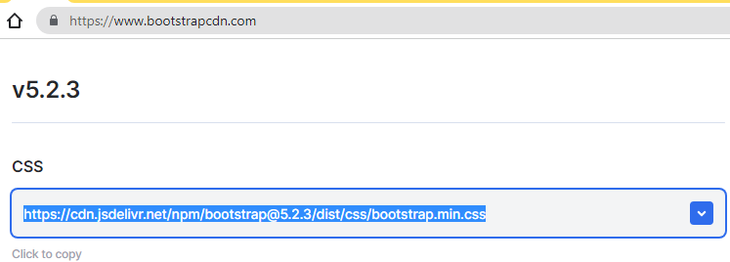
<!DOCTYPE html>
<html lang="en">
<head>
<meta charset="UTF-8">
<meta http-equiv="X-UA-Compatible" content="IE=edge">
<meta name="viewport" content="width=device-width, initial-scale=1.0">
<title>Document</title>
</head>
<body>

</body>
</html>

<!DOCTYPE html>
<html lang="ru">
<head>
<meta charset="UTF-8">
<meta http-equiv="X-UA-Compatible" content="IE=edge">
<meta name="viewport" content="width=device-width, initial-scale=1.0">
<title>Document</title>
</head>
<body>
<h1>Погодное приложение</h1>
<div class="row">
<form action="">
<label for="city">Город</label>
<input type="text" id="city" class="form-control" name="city" placeholder="Введите город">
<input type="submit" name="send" value="Узнать" class="mt-2 btn btn-danger">
</form>
<div class="col-4 offset-4">
<h1>информация</h1>
<div class="alert alert-danger">
погода в
городе: {{ info.city }} <br>
температура: {{ info.temp }}<sup>0</sup> <br>
<img src="http://openweathermap.org/img/wn/{{ info.icon }}@2x.png" alt="фото" class="img-thumbnail">
</body>
</html>
4.3)Можно добавить шапки страницы из любого примера bootstrap(выбрать пример из https://getbootstrap.com/docs/5.3/examples/pricing/, нажать в контекстном меню пункт Inspect и затем кнопку выбора нужного элемента )
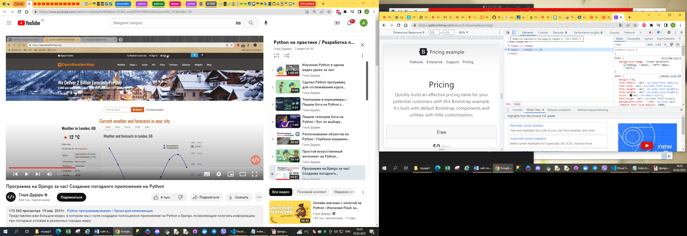

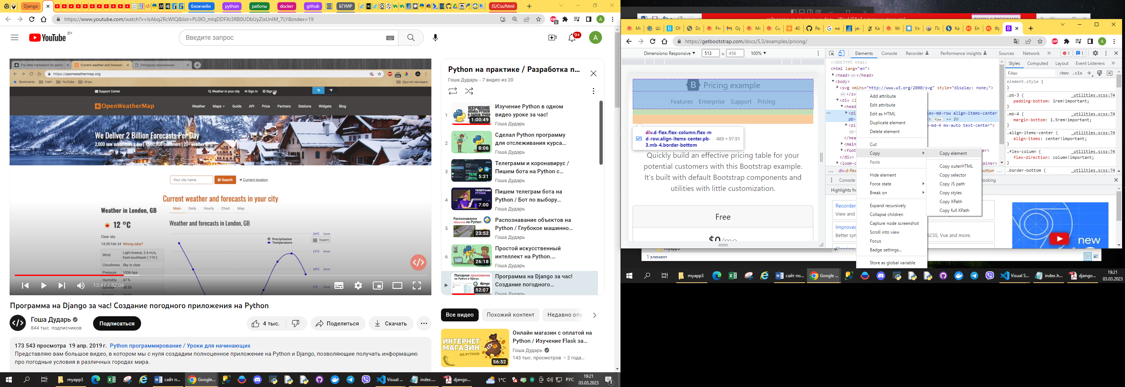
4.4)С помощью пункта меню Copy element скопировать нужный код, вставить его и изменить по своему вкусу.
5)cоздать в файле views.py приложения weather функцию index(request) для получения данных
5.1) зарегистрироваться на сайте https://openweathermap.org/ и получить свой личный уникальный ключ для отправки API запросов, который присвоить переменной appid в функции index(request).
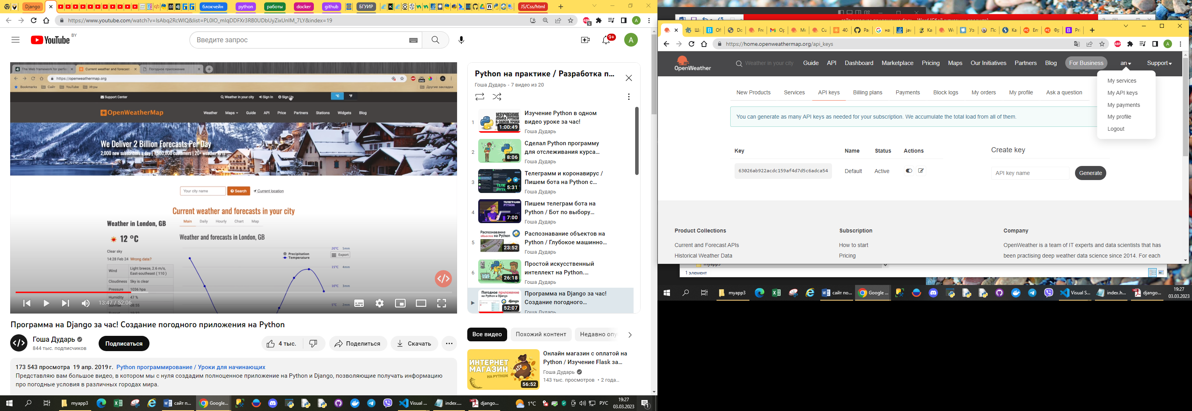
url скопировать из API doc – изменить как в примере ниже,
там же посмотреть расшифровку всех параметров (добавить к тому что есть в примере функции сведения о других пяти параметрах температуры)
при помощи Django переходим на указанный url адрес получаем инфо в json формате.
Для отправки запроса и получения данных по нему нужно установить модуль requests и подключить его в файле views.py (import requests) (в терминале выполнить команду – pip install requests) – инфо о всех модулях находится на https://pypi.org (https://pypi.org/project/requests/ )

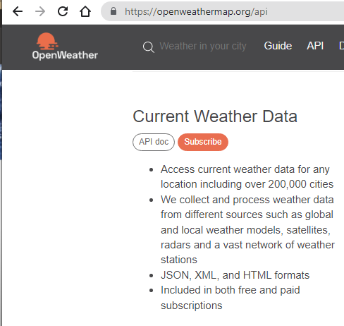

import requests
from django.shortcuts import render

def index(request):
appid = '63026ab922acdc159af4d7d5c6adca54'
url = 'https://api.openweathermap.org/data/2.5/weather?q={}&units=metric&appid=' + appid

city = 'London'
res = requests.get(url.format(city)).json()
# получили конвертирование json формата в словарь

city_info = {
'city': city,
'temp': res["main"]["temp"],
'icon': res["weather"][0]["icon"]
}

context = {'info': city_info}
return render(request, 'weather/index.html', context)

переменная res – ответ на запрос по значению города (city)
units=metric – для преобразования температуры в цельсии (по умолчанию Фаренгейт)
(для вывода в терминал всего ответа используйте print(res.text), но до преобразования в json)
Или можно url https://api.openweathermap.org/data/2.5/weather?q=London&appid=63026ab9... (используйте свой ключ для значения appid) ввести в строку браузера
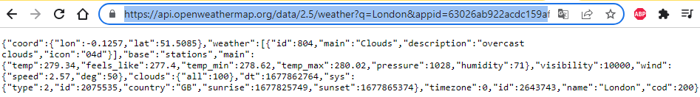
city_info – параметры согласно API doc
context – словарь, предается в шаблон index.html:
городе: {{ info.city }} <br>
температура: {{ info.temp }}<sup>0</sup> <br>
<img src="http://openweathermap.org/img/wn/{{ info.icon }}@2x.png"

Дополнительно о передаче данных в шаблон смотри тут: Передача данных в шаблоны https://metanit.com/python/django/2.3.php

Запустить сервер в терминале и проверить работу приложения в браузере
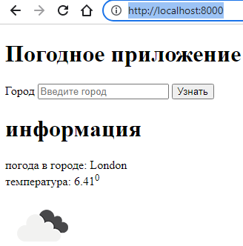

6) Добавить возможность просмотра погоды для разных городов, выбирая их из списка
6.1)создать таблицу из городов в файле models.py приложения weather:
- открыть добавленный при создании приложения файл models.py, который используется для определения моделей. Модель представляет класс, унаследованный от django.db.models.Model.
Класс City – наследник models.Model
Name – тип данных CharField
Добавить в файл (имя класса – имя добавляемой таблицы, атрибуты – добавляемые поля таблицы):
from django.db import models

class City(models.Model):
name = models.charField(max_length=30)

def __str__(self):
return self.name

6.2) создать миграции:
Каждая модель сопоставляется с определенной таблицей в базе данных. Для создания таблицы в бд, которая хранит объекты модели Person, надо создать и выполнить миграцию. Миграция преобразует базу данных в соответствии с определением моделей:
PS E:\myapp3\WeatherApp> python manage.py makemigrations
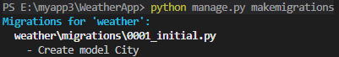
После этого в приложении в папку migrations добавляется файл (у меня 0001_initial.py) с содержимым – это и есть миграция. Поле id, которое будет представлять первичный ключ, добавляется по умолчанию.
Другие типы полей моделей можно посмотреть тут: https://metanit.com/python/django/5.2.php
# Generated by Django 4.1.7 on 2023-03-03 17:34

from django.db import migrations, models

class Migration(migrations.Migration):

initial = True

dependencies = [
]

operations = [
migrations.CreateModel(
name='City',
fields=[
('id', models.BigAutoField(auto_created=True, primary_key=True, serialize=False, verbose_name='ID')),
('name', models.CharField(max_length=30)),
],
),
]

Выполнить данную миграцию:
PS E:\myapp3\WeatherApp> python manage.py migrate
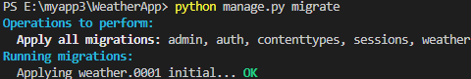
6.3) добавить таблицу в файл admin.py приложения weather, чтобы она отображалась в панели администратора (импортируем таблицу City из текущей директории и регистрируем ее в панели админа)

from django.contrib import admin
from .models import City
# Register your models here.
admin.site.register(City)
запустить сервер (PS E:\myapp3\WeatherApp> python manage.py runserver), перейти в панель админа, добавить города в таблицу
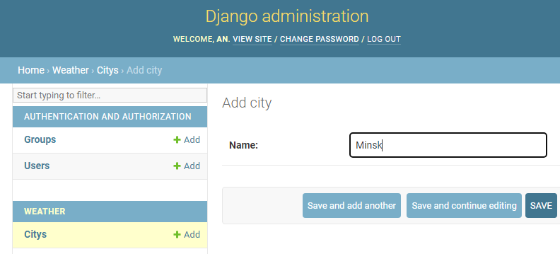
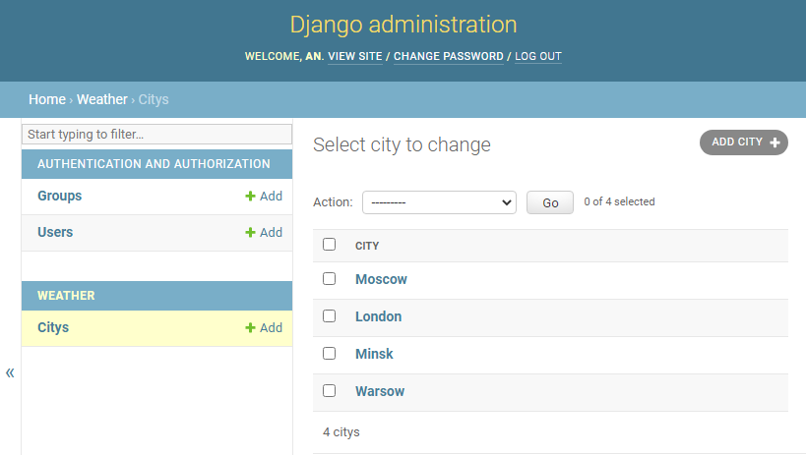
В терминале увидеть как выполняются соответствующие запросы:
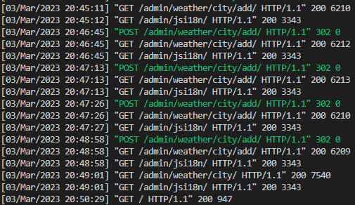

Также можно добавить новые объекты города в файле models.py с помощью одного из методов, описанных здесь: https://metanit.com/python/django/5.12.php
from django.db import models

class City(models.Model):
name = models.CharField(max_length=30)

def __str__(self):
return self.name

Vitebsk=City.objects.create(name="Vitebsk")

6.4)реализовать добавление городов в таблицу на главной странице

Файл index.html – добавить цикл для прохода по словарю all_info
